1.

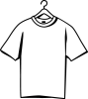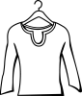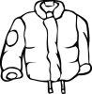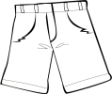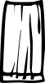

BLUE T-SHIRT PINK BLOUSE GREEN JACKET BROWN SHORTS ORANGE SKIRT

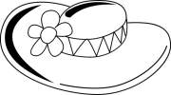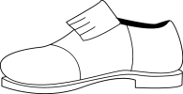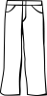

RED DRESS YELLOW HAT BLACK SHOE GREY TROUSERS

2. Namaluj, jaké oblečení máš dnes na sobě ty – popiš stejně jako ve cvičením 1.

